SIERRA UN CABEZAL

MODELO SIGMA DIGIT

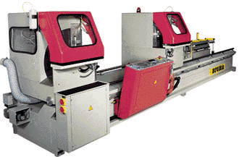
 | SIGMA DIGIT
Sierra widia | Ø 550 mm
Eje sierra | Ø 30 mm
Motores | 3 hp 2800 r.p.m.
Presión trabajo mínima | 7 kg/cm
Ángulos corte del cabezal | 90º -45 -22.5º
Peso | 1700 kg
Dimensiones | 1200x7300x1600 mm

